武夷山国家公园福建管理局窗帘采购清单
序号 | 参考图 | 名称 规格 | 数量 | 单位
1 | 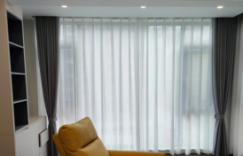 | 名称：芝士羊绒（窗帘布）  参数：  1.甲醛含量：未检出  2.PH值：6.6  3.异味：无  4.可分解致癌芳香胺染料：未检出  5.可萃取铅含量：<0.10  6.可萃取铅含量：<0.10  7.耐洗色牢度：变色：4 沾色：4  8.耐光色牢度：变色：5  9. 水洗尺寸变化率：经向：-0.5 纬向：0  10.防紫外线性能：UPE值：55 T(UVA)AV(％)：0.2 T(UVA)AV(％)：4.6  11.遮光率：99.99%  12.隔音：≦33  13.隔热：≈20℃ | 47 | 米
2 |  | 名称：皇冠纱透光不透人  参数：  1.耐汗渍色牢度/级：酸性：4-5 碱性：4-5  2.耐水色牢度/级：4-5  3.耐干摩擦色牢度/级：4-5  4.耐光色牢度/级：4-5  5.耐光汗复合色牢度（碱性）/级：4  6.拉伸弹性回复率/%：95%  7.水洗后扭曲率/%:≦1.0  8.起球/级:4  9.甲醛含量/mg/Kg:未检出  10.pH值：6.2  11.异味：未检出 | 47 | 米
3 |  | 名称:铝合金轨道轨道  参数：轨道：20mm x18mm材质6063原生铝材，抗氧化电泳象牙白漆面。2.0mm加厚轨壁，高承重，不易断裂。  合金纳米轮，顺滑流畅。合金封口，美观耐用，抗拉扯力强加厚安装码，承重能力强。 | 47 | 米
4 |  | 名称:韩折布带  参数:布带：采用8cm加密透明尼龙带，可反复清洗不变形  挂钩:采用6.6cm x2.5mm白漆单钩，耐用不易变形。  工艺:韩折工艺，褶皱均匀、立体感强，让窗帘显得精美。 | 94 | 米
5 | 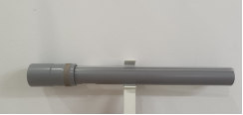 | 名称：罗马杆和挂环（执法一二处）  规格：  一楼：3.05m*1根  二楼：2.35m*1根，2.76m*1根，3.05m*2根  三楼：2.3m*1根，2.76m*1根，3.05m*2根  四楼：2.3m*1根，2.8m*1根  材质：铝合金  颜色：白色  备注：11个窗户含安装 | 31 | 米
6 |  | 名称：修改窗帘（执法一二处）  规格：根据实地尺寸修改 | 10 | 对

